Управление образования администрации муниципального образования Судогодского района Владимирской области
Муниципальное бюджетное общеобразовательное учреждение
«Ильинская средняя школа»

Проектно-исследовательская работа на тему:
«Чайный гриб – чудо природы»

Выполнила:
Сенкова Ксения Сергеевна
ученица 7 класса
Руководитель:
Мосина Юлия Николаевна учитель биологии

Ильино – 2017
Содержание

Введение  Теоретическая часть  1. История происхождения и распространения «чайного гриба»  2. Строение и жизнедеятельность чайного гриба.  3. Свойства и практическое использование настоя чайного гриба  Экспериментальная часть  Заключение  Список литературы | 3  4  4  4  6  7  9  10

Введение
Когда я была маленькой, у нас дома рос чайный гриб. На подоконнике стояла трёхлитровая банка, завязанная марлей, из которой всегда можно было налить очень вкусного, чуть кисловатого напитка. Не знаю, куда он делся потом, но мне всегда хотелось, что бы мама завела новый. Но ни у кого из наших знакомых, такого гриба не было, что бы взять от него часть, и вырастить свой чайный гриб.
Однажды в интернете мне попалась заметка, в которой рассказывалось, как вырастить чайный гриб «с нуля», то есть, не имея изначально части слоевища. Я решила попробовать, хотя все мои родные не верили, и говорили, что не получится.
В своей исследовательской работе я хочу поделиться своим опытом, потому что в процессе выращивания гриба, у меня возникло множество вопросов и потребовалось изучить дополнительные источники, что бы на них ответить.
Я считаю, что моя работа очень актуальна, потому что кроме новых знаний, которые я приобрела в процессе, я научилась выращивать чайный гриб. И использовать для разных целей продукт, который образует этот организм.
Цель работы: Получить информацию о чайном грибе, необходимую для его выращивания и использования. Для достижения этой цели я поставила перед собой задачи:
- Изучить литературу по данной теме;
- Узнать об особенностях строения и жизнедеятельности организма чайного гриба.
- Вырастить чайный гриб в домашних условиях.
- Выявить целебные свойства чайного гриба;
- Рассмотреть применение настоя чайного гриба в практических целях;
Методы исследования:
- сбор и анализ информации по теме с использованием различных литературных источников;
- создание объектов (выращивание чайного гриба) на основании полученной информации.
- наблюдение за объектом ;
- фотографирование исследуемых объектов;
- тестирование полученного продукта;

Теоретическая часть.
1. История происхождения и распространения чайного гриба.
Чайный гриб - один из древнейших организмов, используемых человеком. Особенно интересно то, что в природе он не встречается, так как для его жизнедеятельности необходимы условия, создать которые может только человек. Эта культура носит различные названия: комбуча, морской гриб, чайный квас, волжский гриб или медуза волжская. Известен он и под названием маньчжурского гриба или японского гриба, японской губки, японской матки. Комбуча - напиток, приготовленный из чайного гриба, назван в честь корейского врача Комбу, который в 400 г. н.э. исцелил с помощью него, японского императора, страдавшего болезнью желудка. После этого довольный император назвал напиток целительным чаем Комбу, то есть Комбуча, и прославил его на весь мир.
Первые упоминания о чайном грибе относятся к острову Цейлон, далее культура попала в Индию, затем в Китай, где гриб считался лекарством для долголения; затем в Маньчжурию и Восточную Сибирь.
В Россию гриб был завезен как трофей во время русско-японской войны, и уже из нашей страны в начале 20-го века распространился по всей Европе: в Германии, Чехословакии, Италии, Испании, Франции. И уже тогда наши предки высоко оценили и его замечательный вкус, и полезные свойства. В Англии, Франции и Пруссии гриб использовали для производства уксуса по так называемому Орлеанскому методу в открытых деревянных емкостях, пленки гриба достигали веса в 100 кг, а иногда и более.
К 1940 году чайный гриб поселился почти в каждом доме. Но во время Великой Отечественной войны гриб исчез из нашей страны, так как в стране был голод, а чай и сахар, необходимые для выращивания организма, трудно было достать.
В настоящее время в Европе и США напиток из чайного гриба свободно продается и пользуется популярностью.

2. Строение и жизнедеятельность чайного гриба
Первое научное описание чайного гриба составил в 1913 году германский миколог Линдау. За свое сходство с медузой организм, плавающий на поверхности жидкости, он назвал «медузомицетом». Ничего общего с медузой он, конечно, не имеет. Да и не гриб это вообще, а симбиоз уксуснокислых бактерий и нескольких видов дрожжей. Медузомицет выглядит как толстая слоистая пленка желтовато-коричневого цвета, плавающая на поверхности питательной жидкости - настоя сладкого черного чая.
Чайный гриб — это удивительный пример сожительства двух разных микроорганизмов. В свежем настое процесс переработки сахара начинают дрожжи, сбраживая его до этилового спирта и углекислого газа. Далее бактерии окисляют образовавшийся спирт до уксусной кислоты. Накапливаясь, она останавливает работу дрожжей. Дрожжевой гриб (Schizosaccharomycodes ludwigii) и бактерии (чаще Acetobacter xylinum) образуют огромную колонию, внешне похожую на медузу.
Сахара в жидкости могут быть разные (глюкоза, сахароза, фруктоза), сорт чая тоже не имеет значения. Оптимальная концентрация чая составляет от 0,5 до 1,5%, а избыток его угнетает рост чайного гриба. Именно в нижней части гриба и происходит превращение смеси сахарного раствора и чайной заварки в полезный напиток.
Известно, что медузомицет практически не потребляет компоненты чайного настоя (ароматические, дубильные и другие вещества), но и не может без него обходиться, так как в нем содержатся пурины - вещества, необходимые для его жизнедеятельности.
Гриб лучше держать подальше от окна, так как холод и прямой свет тормозят его развитие. Банку с чайным грибом не закупоривают герметично, ее просто покрывают чистой салфеткой, чтобы не попадала пыль. Добавлять надо обязательно кипяченую воду с уже растворенным в ней сахаром. Нельзя и сыпать сахар на гриб — это вызывает ожоги на его теле в виде бурых пятен. Угнетает его и слишком крепкий чай. Периодически гриб надо промывать в чистой воде.
Размножается чайный гриб вегетативно. Для этого берут 1-2 новообразовавшихся слоя и переносят в банку емкостью 2-3 л, предварительно промытую горячей водой и заполненную процеженным сладким чаем. Банку закрывают марлей и помещают в теплую комнату (25-30 °С). Яркий свет замедляет рост гриба, так что банку нельзя выставлять на подоконник. Весной и летом гриб растет значительно быстрее, чем осенью и зимой.
Чайный гриб можно размножать и другим способом: 0,5-1 л 8-10-суточного настоя ставят в теплое место. Такой раствор содержит споры грибов и бактерий и через 10-15 дней на поверхности образуется тонкая пленка, из которой вскоре формируется новый гриб (его форма зависит от размеров посуды).

3. Свойства и практическое использование настоя чайного гриба .
Настой гриба - ароматный кисло-сладкий газированный напиток, он хорошо освежает и утоляет жажду. Он содержит сахар, винный спирт, органические кислоты (молочную, уксусную, угольную, глюконовую, койевую), различные ферменты, углекислоту, танины чая, витамины группы В и другие ароматические и органические вещества, в том числе и природные антибиотики. Считают, что свойства гриба зависят от антимикробного действия, содержащихся в настое глюконовой и койевой кислот.
Чайный гриб наиболее полно был изучен в середине 20 века годах на кафедре микробиологии Ереванского зооветеринарного института доцентом Л.Т. Даниеляном, профессором Г.А. Шакаряном и другими. В результате исследований учёные выделили высокоэффективные антибактериальные вещества лишенные токсических свойств. Антибактериальный препарат оказался эффективным против золотистого стафилококка, возбудителей брюшного тифа, паратифа А и В, дизентерии, пневмонии и дифтерийной палочки.
Лечебные свойства настоя были проверены и в хирургической практике. Учёные отмечали, что всевозможные мелкие гнойные раны на пальцах рук и ног хорошо поддаются лечению чайным грибом.
Лечебное действие 8-дневного настоя чайного гриба было проверено в клинике на 75 больных разными формами острого тонзиллита. Во всех случаях отмечалось быстрое уменьшение воспаления и снижение температуры до нормы на второй день после начала лечения.
Настой чайного гриба является не только хорошим противомикробным средством, его также используют и для лечения заболеваний желудочно-кишечного тракта, атеросклероза, и бессонницы. Способствует уменьшению количества холестерина в крови до нормы и снижению кровяного давления.
Кроме перечисленных выше, настой также эффективен для лечения заболеваний печени и желчного пузыря, инфекции глаз, гриппа, ОРЗ, болезней уха, горла и носа. Укрепляет нервную систему, используется как средство для лечения и облегчения общего состояния при ожогах, повышает иммунитет и общую сопротивляемость организма.
Настой чайного гриба является естественным природным средством ухода за кожей и волосами. Он стимулирует выделительные функции кожи, улучшает кровообращение, разглаживает и тонизирует кожу. Кожное сало и пот, покрывая тонким слоем кожу, создают, кислую среду, Кислая среда кожи, неблагоприятна для многих микроорганизмов, возбудителей различных кожных заболеваний и выполняет, таким образом, важную защитную функцию. Мыло и шампуни нарушает эту защиту, так как содержат щелочь. Поэтому после мытья мылом полезно споласкивать кожу и волосы кислым настоем чайного гриба. Эта процедура избавляет от перхоти и придает волосам блеск.

Экспериментальная часть
Опыт 1. Выращивание чайного гриба «с нуля» и наблюдение за его развитием и жизнедеятельностью.
Гипотеза исследования
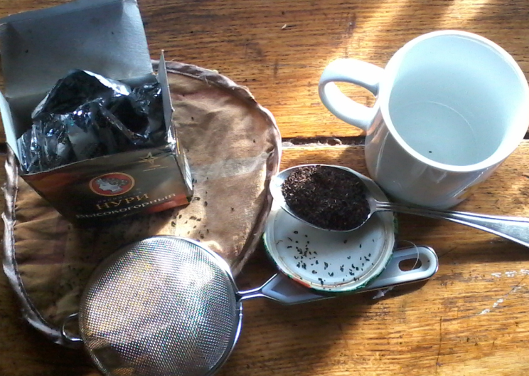
Так как чайный гриб является симбиотическим организмом, состоящим из распространённых в природе дрожжевых грибов и уксуснокислых бактерий, то при создании оптимальных условий для их сожительства можно вырастить этот организм без использования частей тела уже существующего гриба.
Цель: доказать возможность зарождения в домашних условиях симбиотического организма медузомицета.
Оборудование и материалы:
Сосуды разного объёма, вода, чай, сахар.
Ход работы:
Я начала выращивать гриб 6 апреля 2016 года.
Я взяла кружку диаметром 6 см. Налила в неё заварку, разбавила кипятком и добавила две чайных ложки сахара. Затем поставила кружку в тёплое тёмное место и неплотно прикрыла крышкой.
Уже через неделю на поверхности чая образовалась тоненькая белая плёночка, но я не была уверена в том, что это вырос чайный гриб.
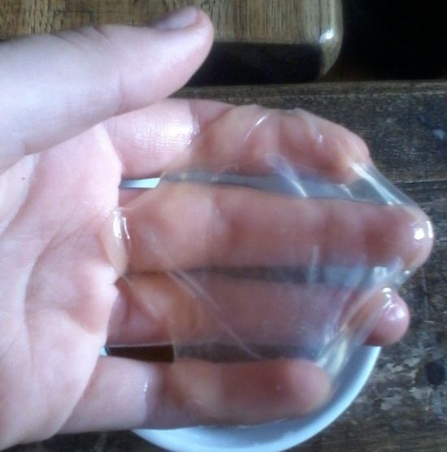
Ещё через три недели на этой плёночке образовалась плесень, которая впоследствии исчезла.
14 мая плёночка стала толщиной 2мм и я пересадила мой гриб в банку емкостью 1 литр.
12 июня он достиг диаметра 11 см, то есть занял всю поверхность жидкости в банке. После этого гриб начал размножаться вегетативно, а слоится он каждые полторы недели.
Напиток готовится за 4 дня, для этого на 1 литр воды я кладу 2 столовые ложки сахара и добавляю немного чайной заварки.
Отделившийся слой тела гриба я перенесла в банку объёмом 3 литра, концентрацию сахара оставила прежней.
18 августа мой чайный гриб стал диаметром 15,5 см, то есть занял всю поверхность банки. Когда я ему меняю чай, то он ложится на дно, а уже через сутки на поверхности образовывается новый гриб.
23 сентября толщина гриба достигла 3см. Теперь мой гриб готовит напиток за полтора дня.
С наступлением холодов, я заметила, что гриб стал расти медленнее и новые слои образуются примерно раз в неделю. Так же рост замедляется и прекращается, если не добавлять сахар в настой.
Сначала я держала своего питомца на подоконнике, но узнав, что солнечные лучи ему вредны, перенесла в тень.
Выводы:
- Я доказала возможность зарождения организма чайного гриба, как симбионта дрожжей и уксуснокислых бактерий.
- При создании оптимальных условий чайный гриб активно растёт и вегетативно размножается.
- Скорость роста и размножения чайного гриба зависит от температуры окружающей среды наличия питательных веществ в растворе.
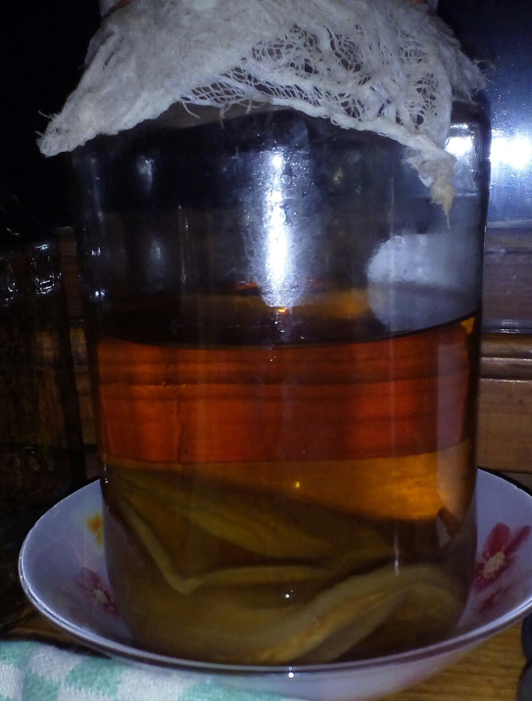
Опыт 2. Использование настоя чайного гриба в косметологии.
Гипотеза исследования: кислоты, витамины и другие полезные вещества, содержащиеся в настое чайного гриба способствуют укреплению волос и оздоровлению кожи.
Цель: Выяснить влияние настоя чайного гриба на волосы и кожу.
Оборудование и материалы: Десятидневный настой чайного гриба.
Ход работы: Для косметических целей необходим настой выдержанный не менее 10 дней, что бы он обогатился кислотами и не содержал избытка сахара. Я использовала настой два раза в неделю, ополаскивая им волосы после мытья. После первого же применения волосы приобрели блеск, хорошо расчёсывались. После четырёх использований полностью пропала перхоть. Через три недели использования прекратилось выпадение волос. Эксперимент проводили вместе с мамой, у неё были те же результаты.
Мама использовала настой гриба как лосьон для лица и отметила, что он хорошо очищает и тонизирует кожу.
Мы использовали настой чайного гриба для лечения солнечных ожогов. Такой компресс снимает боль и значительно ускоряет заживление кожи.
Выводы: настой чайного гриба обладает лечебным противовоспалительным и противоожоговым свойством. Способствует укреплению волос, исчезновению перхоти и оздоровлению кожи.

Заключение
Чайный гриб или Медузомицет— это настоящее чудо природы. Он является симбиозом различных бактерий и дрожжей, возникающим в определённых условиях. Чайный гриб был настолько популярен среди различных народов, что упоминания о нём можно найти практически в каждой культуре. Это не удивительно, ведь помимо приятного вкуса и ряда полезных свойств, настой чайного гриба является мощнейшим антибиотиком и содержит массу полезных веществ, в том числе микроэлементов, органических кислот и витаминов. Чайный гриб эффективен для лечения и профилактики многих заболеваний. Чайный гриб легко вырастить в домашних условиях и приготовить ценный напиток.
С развитием фармакологии целебные свойства многих естественных продуктов стали не актуальны, так как появилось большое разнообразие различных лекарств. Но все лекарства, как бы эффективны они не были, это искусственно изготовленный химический продукт. Натуральные, природные богатства просто не идут с ними в сравнение.
В ходе своего исследования я узнала много нового и интересного, и стала обладательницей замечательного чайного гриба, который обеспечивает мою семью вкуснейшим и полезным напитком.

Список литературы:
- Чайный гриб / Автор-составитель Л.Смирнова. - М.: АСТ; Минск: Харвест, 2008.
- Неумывакин И.П. Чайный гриб - природный целитель. Мифы и реальность. - СПб.: Издательство "Диля", 2007.
- Даниелян Л.Т. Чайный гриб (Kombucha) и его биологические особенности. М.: ОАО Изд-во "Медицина", 2005. - 176 с.
- Гурьянова А.С. Чайный гриб - целитель в банке. - М.: АСТ;
- Казаринов А. А. Чудо-свойства чайного гриба. — СПб.: ЗАО «Весь», 2000.

